ЗАТВЕРДЖЕНО
Науково-методичною радою Державного університету «Житомирська політехніка»
протокол від 24 червня 2024 р. №3

МЕТОДИЧНІ РЕКОМЕНДАЦІЇ
для проведення лабораторних робіт
з навчальної дисципліни
«ОСНОВИ ТЕПЛОТЕХНІКИ ТА ТЕРМОДИНАМІКИ»
для студентів освітнього рівня «бакалавр»
денної та заочної форми навчання
спеціальності 174 - «Автоматизація, комп’ютерно-інтегровані технології та робототехніка»
освітньо-професійна програми: «Автоматизація, комп’ютерно-інтегровані технології та робототехніка», освітньо-професійна програма: «Інтелектуальні роботизовані системи управління»
спеціальності 141 - «Електроенергетика, електротехніка та електромеханіка»
освітньо-професійна програма: «Комп’ютеризоване управління енергетичними системами»
спеціальності 208 - «Агроінженерія»
освітньо-професійна програма: «Агроінженерія: роботизація та автоматизація»
факультет комп'ютерно-інтегрованих технологій, мехатроніки і робототехніки
кафедра робототехніки, електроенергетики та автоматизації
імені професора Б.Б.Самотокіна

Рекомендовано
на засіданні кафедри робототехніки, електроенергетики та автоматизації
імені професора Б.Б.Самотокіна
«___» _______ 20__ р.
протокол № ____
Завідувач кафедри
_________ Андрій ТКАЧУК
Гаранти освітно-професійної програми
_________ Олександр ПІДТИЧЕНКО
_________ Олександр ДОБРЖАНСЬКИЙ
_________ Анна ГУМЕНЮК
_________ Ілона КРИЖАНІВСЬКА

Розробник: старший викладач кафедри робототехніки, електроенергетики та автоматизації
імені професора Б.Б.Самотокіна ПОКЛЯЧЕНКО Олександр
Житомир
2024
ЗМІСТ

- Вивчення конструкції стенду. Створення функціональної схеми стенду. Опис та призначення всіх його компонентів.

- Вимірювання кількості електричної енергії, необхідної для нагріву водонагрівача.

- Вимірювання кількості теплової енергії що споживається системою опалення. Вивчення конструкції теплового лічильника.

- Дослідження зміни теплової потужності радіатора при різних методах підключення трубопроводів.

- Дослідження гідравлічної характеристики 4-х ходового підмішуючого клапану. Побудова графіку залежності пропорції підмісу води на входах в залежності від положення заслонки клапану.

- Дослідження функціонування контроллера для управління моторизованим змішувальним клапаном по температурі Euroster 11M.

- Вимірювання ефективності роботи циркуляційного насосу. Поняття робочої точки. Побудова насосної характеристики F(Q,H) для 3-х швидкостей насосу.

- Теплова інерційність системи опалення. Розрахунок об’єму теплового акумулятор. Розрахунок об’єму компенсаційного баку в закритій системі опалення. Зміна потужності електричного котла від напруги у мережі.

Лабораторна робота №1.

Тема: “Вивчення конструкції стенду для дослідження характеристик елементів системи опалення.”

Мета: Дослідити конструкцію діючого лабораторного стенду. Визначити призначення кожного із компонентів стенду та здійснити короткий опис елементів. Створити функціональну схему стенду.

Виконання роботи

- Знайдіть на стенді та опишить призначення кожного із наступних елементів:

- Електричний водонагрівач
- Лічильник води
- 4-х ходовий змішувальний клапан
- Електропривід змішувального клапану
- Контроллер управління сервоприводом змішувального клапану
- Манометри
- Циркуляційний насос
- Запобіжний клапан
- Автоматичний повітровідвідник
- Компенсаційний бак
- Диференційний перепускний клапан
- Тепловий лічильник
- Вимірювач електричних параметрів
- Балансуючий вентиль
- Панельний радіатор
- Шарові крани у полімерному корпусі
- Кран зливу/наповнення стенду

- Використовуючи бібліотеку “умовних позначень” гідравлічних компонентів, на функціональну схему лабораторного стенду (рис.1.1.) нанесіть підписи кожного із вище перерахованих компонентів.

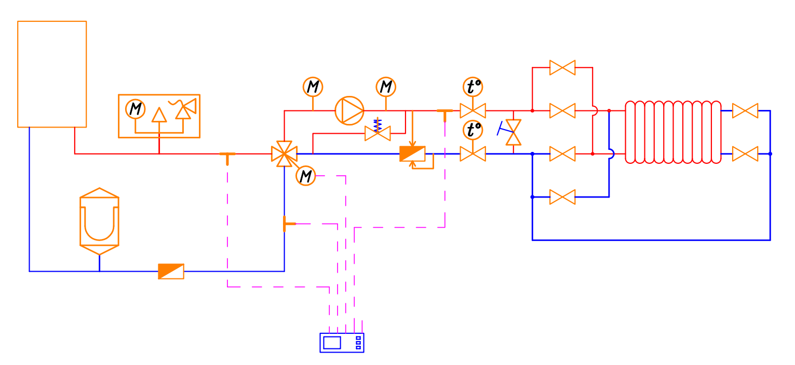

Рис.1.1. Функціональна схема лабораторного стенду.

- Дослідіть можливі напрями циркуляції води по трубопроводам стенду, та пояснити з якою метою навколо радіатора було використано 6 шарових кранів.

- Зробити “висновки” по роботі.

Лабораторна робота №2.

Тема: “Вимірювання кількості електричної енергії, необхідної для нагріву водонагрівача.”

Мета: Дослідити конструкцію побутового електричного водонагрівача. Визначити призначення кожного із компонентів бойлера та здійснити короткий опис. Дослідити скільки енергії витрачається на нагрів води у бойлері та теплові втрати водонагрівача.

Виконання роботи.

- Вивчіть конструкцію електричного водонагрівача. Знайдіть на стенді та опишіть призначення наступних елементів бойлера:

- Сталевий бак покритий емаллю
- Електричний ТЕН
- Регулятор температури
- Магнієвий анод
- Запобіжний термостат
- Запобіжний клапан бойлера
- Патрубок холодної води
- Патрубок гарячої води
- Теплова ізоляція
- Зовнішній кожух
- Клемна колодка підключення силового живлення
- Євровилка

- Виконати експериментальне вимірювання кількості електричної енергії, яка потрібна для нагріву води у бойлері до максимальної температури.

Наповніть стенд водою через кран зливу/наповнення. Встановіть ручку регулятора температури у положення Еко. Зафіксуйте час включення та виключення ТЕНу.

Для вимірювання кількості електричної енергії спожитої ТЕНом бойлера, використовуйте електричний лічильник. Зафіксуйте показники електричного лічильника перед включенням ТЕНу та після його виключення.

- Розрахуйте середню температуру води у водонагрівачі згідно із результатами експерименту.

Під час попереднього експерименту ви виміряли скільки електричної енергії у квт.год, яку споживає ТЕН бойлера для нагріву води всередині.

Процес нагріву води у бойлері повністю підпорядковується закону Джоуля-Ленця (Електрична енергія спожита резистором перетворюється у теплову енергію без втрат)

Q електрична = Q теплова
Q електрична = P*t = U*I*t.

Отже, кількість електричної енергії яка перетворилася у теплову вам відома. Знаючи що об'єм води у бойлері становить 10(15) літрів, за допомогою основного рівняння теплотехніки, знайдіть середню температуру води у водонагрівачі.

Основне рівняння теплотехніки вказує, яку кількість теплоти потрібно надати тілу, щоб змінити його температуру:
Q = C * m * (t₂ – t₁)
Q – це кількість енергії (кДж. , квт.год)
С – питома теплоємність води (кДж/кг*С, квт.год/т*С)
m – маса води яку нагрівають (кг, т)
t1 – початкова температура води (градус С)
t2 – кінцева температура води (градус С)

Примітка. Початкову температуру води виміряйте термометром перед початком експерименту.

- Проведіть експериментальне визначення кількості енергії, яку витрачає водонагрівач на підтримання температури води всередині у постійному значенні.

Після того як термостат вимкне подачу напруги на бойлер під час першого експерименту, ви повинні запустити секундомір (таймер), який рахуватиме час до наступного включення ТЕНу та обовязково зафіксуйте тривалість роботи тену під час 2-го включення.
Важливо також зафіксувати показники електричного лічильника до та після 2-го включення ТЕНу водонагрівача. Різниця цих показників і буде відповідати кількості електричної енергії, витраченої на підтримання температури води у бойлері.

- Розрахуйте ефективність нагріву води водонагрівачем протягом 24 год.

Під ефективністю мається на увазі ККД бойлера для нагріву води за вказаний період часу. При цьому корисною роботою вважається перший прогрів води у бойлері. А витрати на підтримання температури це втрати енергії під час її акумуляції.

ККД - Коефіцієнт корисної дії - це величина що показує відношення виконаної роботи до загальних енергетичних витрат на її виконання. Безрозмірна величина, яка вимірюється у відсотках, і згідно із законом збереження енергії не може бути більшою за 100%.

η = ( А кор ÷ А затр ) ✕ 100 %

- Зробіть висновки по роботі.

Лабораторна робота №3.

Тема: “Вимірювання кількості теплової енергії що споживається системою опалення. Вивчення конструкції теплового лічильника..”

Мета: Дослідити конструкцію теплового лічильника. Визначити призначення кожного із компонентів лічильника тепла та здійснити короткий опис. Дослідити які параметри вимірює лічильник теплової енергії. Визначити як впливатиме на показники лічильника тепла заміна теплоносія із води на 20 % розчин пропіленгліколю у воді.

Виконання роботи

- Одиниці вимірювання кількості теплової енергії. Вкажіть співвідношення між найбільш вживаними значеннями одиниць вимірювання кількості теплоти. (квт.год ; ккал; Мкал; Гкал; МДж).

- Вивчіть конструкцію лічильника теплової енергії Gross WMZ-UA 15/1,5 . Опишіть призначення всіх його компонентів .
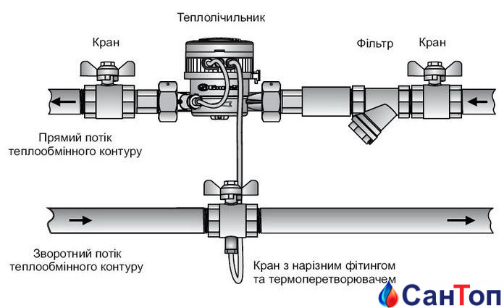

Рис.1.1. Схема монтажу теплолічильника

- Вивчіть та запишіть технічні характеристики приладу.

- Клас точності теплолічильника;
- Температура навколишнього середовища °С;
- Діапазон вимірювання температури походить від до °С;
- Різниця температур термоперетворювачів від до К;
- Тривала номінальна витрата (qp), м3/год - ;
- Верхня межа номінальної витрати (qp), м3/год - ;
- Поріг чутливості в горизонтальному і вертикальному положенні, м3/год ;
- Динамічний діапазон,(qp/qi):
    - у горизонтальному положенні - ;
    - у вертикальному положенні - ;
- Різьба на лічильнику, дюйм -;
- Різьба на штуцерах, дюйм - ;
- Довжина лічильника, мм - ;
- Довжина лічильника (з штуцерами), мм - ;
- Ширина лічильника, мм -
- Висота лічильника, мм - ;
- Теплолічильник фіксує вплив зовнішнього магнітного поля - мТл;
- Чи є можливість дистанційно виконувати заміри;
- Термін служби батареї не менше років.

- Дослідіть фактори (параметри), які впливають на показники вимірювань кількості теплової енергії, що пройшла через лічильник тепла.

В основі роботи лічильник теплової енергії лежить основне рівняння теплотехніки. Основне рівняння теплотехніки вказує яку кількість теплоти яку потрібно надати тілу, щоб змінити його температуру:

Q = C * m * (t₂ – t₁)

Q – це кількість енергії (кДж. , квт.год, Гкал)
С – питома теплоємність води (кДж/кг*С, квт.год/т*С)
m – маса води яку нагрівають (кг, т)
t1 – початкова температура води (градус С)
t2 – кінцева температура води (градус С)

Враховуючи сутність кожного із елементів вище вказаного рівняння, сформулюйте перелік факторів, які можуть впливати на результати вимірювань показників кількості теплової енергії.

- Експериментальне вимірювання теплової потужності радіатора.

Встановіть на електричному водонагрівачі температуру на рівні +70С. Включіть цируляційний насос. За допомогою балансуючого вентиля, встановіть продуктивність теплоносія у контурі радіатора на рівні 60 л/год. Використовуючи крани на радіаторі, забезпечте циркуляцію теплоносія по схемі з “правильним боковим підключенням”. Зафіксуйте всі параметри які вимірює тепловий лічильник з інтервалом в 1 хв, протягом 10 хв. Проведіть розрахунки теплової потужності радіатора по точках вимірювання, та зобразіть графік зміни теплової потужності радіатора у часі.

- Розрахуйте питому теплоємність рідини, що складається на 80 % із води та на 20 % із пропілен-гліколю. Розрахуйте як треба змінити показники теплового лічильника, якщо він налаштований на роботу з водою, а по факту у системі опалення буде розчин води із гліколем.

- Зробіть висновки по роботі

Лабораторна робота №4.

Тема: “Дослідження зміни теплової потужності радіатора при різних методах підключення трубопроводів.”

Мета: Дослідити конструкцію сталевого панельного радіатора для побутових систем опалення. Навчитися розраховувати теплову потужність радіатора при різних температурних напорах. Навчитися розраховувати номінальну продуктивність теплоносія через радіатор. Дослідити зміну теплової потужності радіатора в залежності від способу подачі теплоносія у нього.

Виконання роботи

- Дослідіть конструкцію сталевого панельного радіатора для побутових систем опалення.

Спробуйте виміряти (розрахувати) площу контакту наявного радіатора із повітрям у приміщенні. Для полегшення вимірювання площі фігури складної форми, варто розділити фігуру на сукупність секторів правильної прямокутної форми. Результати вимірювань запишіть у см2.

- Розрахунок теплової потужності радіатора.

Поняття про температурний напір - це усереднене значення різниці температур поверхні радіатора та оточуючого середовища (повітря). Саме температурний напір дозволяє розрахувати конкретну кількість теплової енергії яку за одиницю часу радіатор віддає у приміщення.
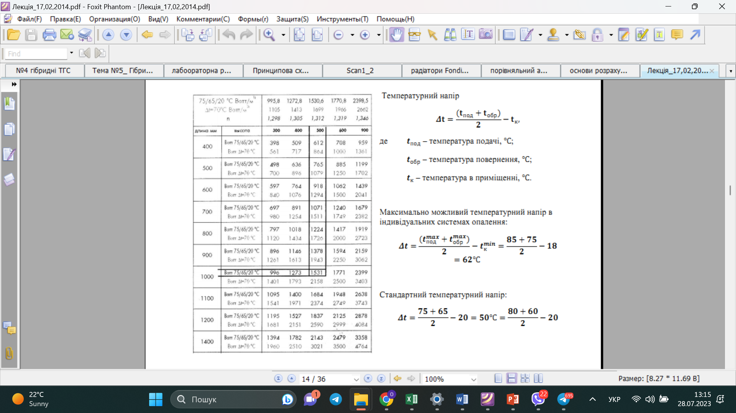
Методика користування каталогами виробника радіаторів для визначення поточного значення теплової потужності радіатора при використанні стандартних температурних напорів, можна знайти значення по таблиці (див. табл.4.1.), наведеній виробником у технічних характеристиках радіатора.

Однак, якщо розрахунковий температурний напір має нестандартне значення, тоді його можна розрахувати за наступною формулою:

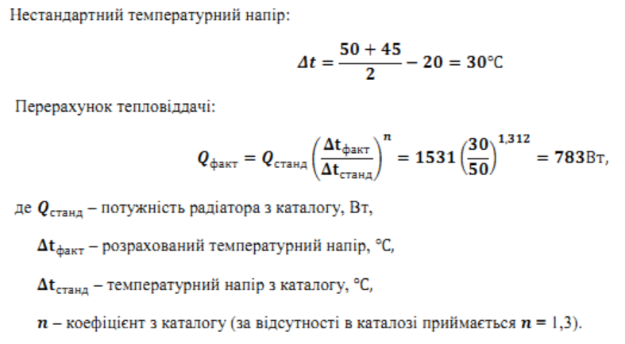

Таблиця 4.1.

Таблиця визначення теплової потужності радіатора при використанні стандартних температурних напорів

Розрахуйте теплову потужність наявного радіатора якщо температура подачі +40 С, різниця температур між подачею та звороткою 10 С, температура повітря у приміщенні +18 С.

- Розрахунок номінальної продуктивності теплоносія через радіатор.

Як нам відомо, кількість теплоти яка буде зніматися з радіатора розраховується за наступною формулою:

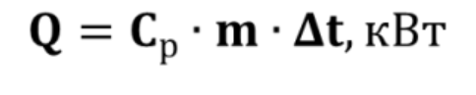
Звідси знайдемо значення кількості теплоносія, який повинен охолонути на зазначене значення різниці температур:

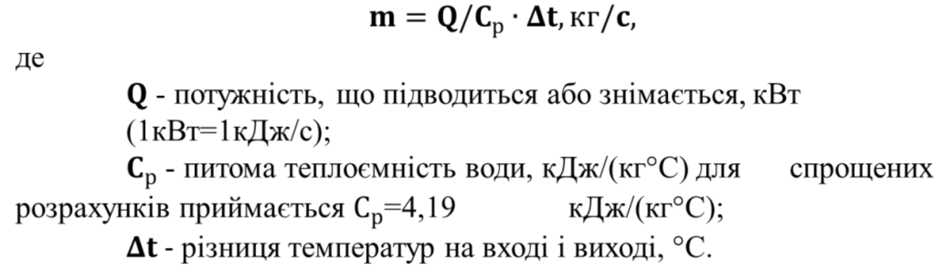

Для розрахованої Вами теплової потужності наявного радіатора, необхідно знайти скільки теплоносія повинно проходити через нього за 1 год, для 3-х випадків, коли різниця температур між подачею і звороткою на радіаторі становить 20, 10 та 5 градусів по С.

- Експериментальне вимірювання теплової потужності радіаторів, в залежності від способу подачі теплоносія в радіатор.

Для того, щоб провести подібні вимірювання, ви повинні встановити на бойлері фіксовану темпераутру на рівні +60С. Включити циркуляційний насос. За допомогою балансуючого вентиля необхідно обмежити витрату теплоносія через радіатор згідно із попередніми розрахунками. У всіх експериментах витрата теплоносія повинна бути постійною.

Провести вимірювання теплової потужності радіатора на стенді, змінюючи можливі варіанти циркуляції теплоносія через радіатор. Після кожного експерименту, потрібно почекати 5-10 хв, щоб показники виміряні тепловим лічильником стабілізувалися. Дані експериментів зобразити у вигляді діаграми.

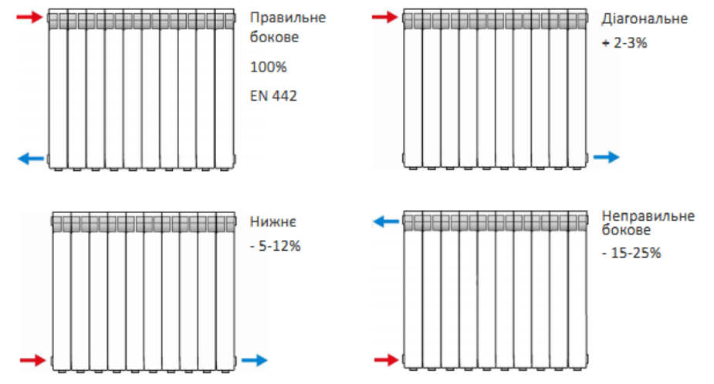
Рис. 4.1. Способи підключення радіаторів

- Зробити висновки по роботі.

Лабораторна робота №5.

Тема: “Дослідження гідравлічної характеристики 4-х ходового підмішуючого клапану. Побудова графіку залежності пропорції підмісу води на входах клапану, в залежності від положення заслонки .”

Мета: Вивчити конструкцію існуючого 4-х ходового змішувального клапану та сервопривода. Визначити та описати призначення та принцип роботи кожного із компонентів системи змішувальний клапан + сервопривід. Дослідити гідравлічну характеристику 4-х ходового клапану. Побудувати графік залежності пропорції підмісу між двома вхідними патрубками, в залежності від положення заслонки 4-х дового клапану..

Виконання роботи.

- Дослідіть конструкцію існуючого 4-х ходового клапану. Проаналізуйте гідравлічну схему стенду, та вкажіть можливий інтервал повороту заслонки клапану у даній гідравлічній схемі.

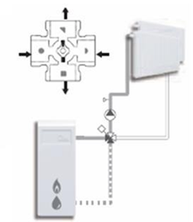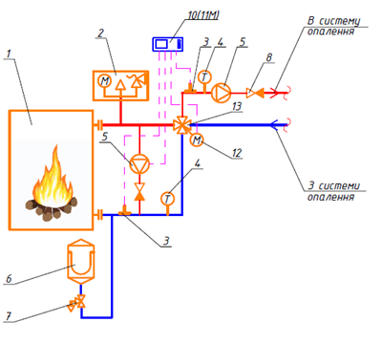

Рис.5.1. Гідравлічна схема теплової системи з 4-х ходовим клапаном

- Вивчіть та запишіть технічні характеристики клапану VRG 141(арт.11640300). Дослідіть залежність падіння тиску на клапані, від продуктивності теплоносія що протікає через нього.
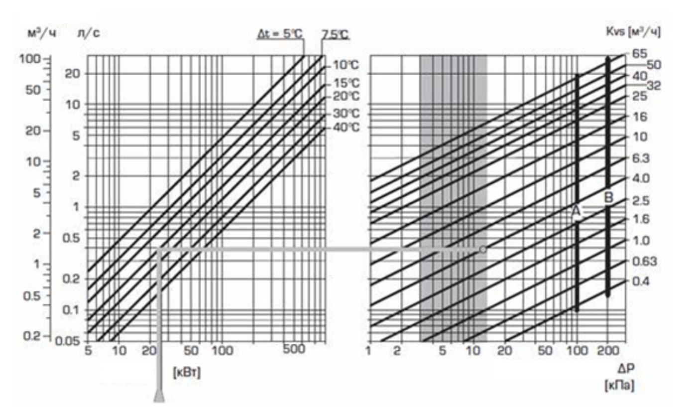
Рис.5.2. Гідравлічні характеристики клапану VRG 141(арт.11640300)

Використовуючи вказану вище діаграму, розрахуйте яку максимальну теплову потужність системи опалення можна реалізувати, із використанням наявного у нас змішувального клапану, за умови що в якості обігрівальних пристроїв використовуються радіатори. Запас напору на циркуляційному насосі, становить 1 м.вод.ст.

- Дослідіть конструкцію сервопривода Afriso ARM, запишіть його основні технічні характеристики, принцип роботи та логіку 3-х точкового керування поворотом заслонки клапану. Опишіть методику встановленя сервоприводу на клапан.

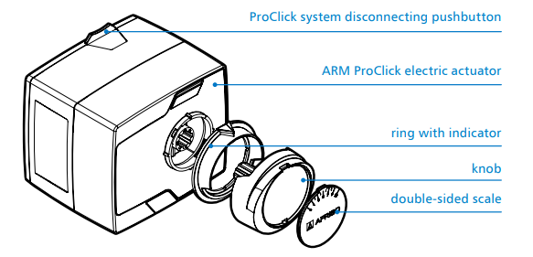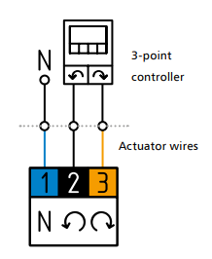

Рис. 5.1. Основні складові та схема підключення сервопривода Afriso ARM

- Розрахуйте скільки потрібно взяти холодної води з температурою +15С та гарячої води води з температурою +60С, щоб отримати 40 літрів води із температурою +40С. (методика на базі основного рівняння теплотехніки)

- Експериментальне дослідження гідравлічної хараткеристики клапану. Визначення наявності вторинного підмісу у первинному контурі клапану.

Використовуючи дослідний стенд, на змонтоване на ньому вимірювальне обладнання (лічильник води, та тепловий лічильник) проведіть вимірювання кількості води що протікає через вхідні та вихідні патрубки клапану, при 10 різних положеннях заслонки. З результатами експериментів, побудуйте графічну залежність пропорції підмісу від положення заслонки.

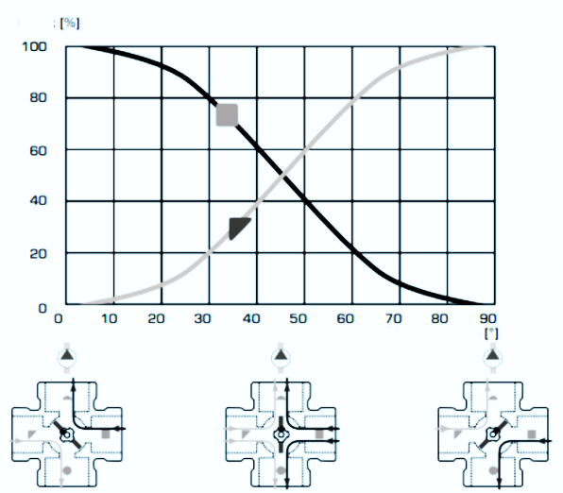

Рис. 5.2.

На основі проведених експериментів, зробіть висновок чи в даній схемі застосування клапану присутній вторинний підміс теплоносія у первинному контурі по малому колу циркуляції. (можете провести повторний експеримент вимірювання продуктивності на входах/виходах клапану, при максимально можливій швидкості насосу та продуктивності теплоносія у контурі радіатора.)

- Зробіть висновки по роботі.

Лабораторна робота №6.

Тема: “Дослідження функціонування контроллера для управління моторизованим змішувальним клапаном по температурі Euroster 11M.

Мета: Вивчити конструкцію контроллера для управління моторизованим змішувальним клапаном по температурі Euroster 11M. Проаналізувати вмонтовані в контроллер датчики, описати функціональні можливості та можливі схеми застосування регулятора. Дослідити точність регулювання температури змішаної води за допомогою 4-х ходового моторизованого клапану та контроллера, що управляє сервоприводом по температурі.

Виконання роботи.

- Вивчіть конструкцію контролера для управління моторизованим змішувальним клапаном по температурі Euroster 11M, призначення його входів та виходів.

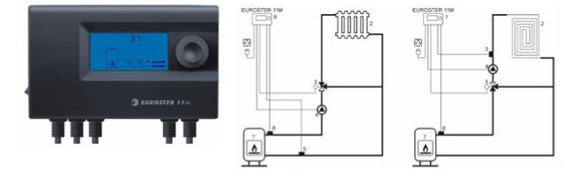
Рис. 6.1. Загальний вигляд приладу Euroster 11M - контролера управління змішувальним клапаном

- Дослідіть та опишіть можливі схеми використання контроллера Euroster 11M.

Рис.6.2. Підключення контролера Euroster 11M до елементів теплової системи

- Опишіть основні функції, які здатний виконувати регулятор Euroster 11M та призначення кожного із параметрів налаштувань, доступних у меню регулятора:

- - Вибір схеми управління
- - Температура в змішувальному контурі
- - Гістерезис температури у змішувальному контурі
- - Динаміка
- - Температура включення насоса
- - Гістерезис температури включення насоса .
- - Аварійна температура котла
- - Корегування показників температури
- - Тестовий режим

- Дослідіть на основі якої мікросхеми побудований регулятор та які максимальні теоретичні можливості по входах/виходах може реалізувати виробник на основі даного мікроконтролера. (Для цього знадобиться розібрати контроллер).

- Використовуючи дослідний стенд, проведіть експериментальне дослідження швидкості та точності регулювання температури змішувального контуру за допомогою 4-х ходового клапану, сервопривода та регулятора темпераутри Euroster 11M.

На бойлері задайте максимально можливу температуру. Відрегулюйте продуктивність теплоносія у контурі радіатора. Радіатор гідравлічно підключіть по схемі “Правильне бокове підключення”. Змонтуйте датчик температури подачі на вихідний патрубок 4-х ходового клапану. Датчик температури котла, встановіть у гільзу регулятора температуры бойлера. Підключіть живлення на циркуляційний насос. Підключіть провід управління сервоприводом.

Встановіть на регуляторі Euroster 11M температуру на рівні +40 С. з використанням термометрів, фіксуючи показники температури на вихідному патрубку змішувального клапану кожні 10 секунд, зобразіть графік зміни температури. Аналізуючи графік, зробіть висновок про закон регулювання температури, який формує контролер 11М.

- Зробіть висновки по виконаній роботі.

Лабораторна робота №7.

Тема: “Дослідження ефективності роботи циркуляційного насосу”. Поняття робочої точки. Побудова насосної характеристики F(Q,H) для 3-х швидкостей насосу”.

Мета: Вивчити конструкцію циркуляційного насосу із мокрим ротором побудованого на основі однофазного асинхронного двигуна. Визначити яким чином відбувається зміна швидкості обертання валу насосу. Побудувати насосну характеристику F(Q,H) для 3-х швидкостей насосу. Зрозуміти поняття “робочої точки насосу.” Навчитись визначати параметри ефективності роботи насосу при різних значеннях продуктивності.

Виконання роботи

- Ознайомтесь з класичним методом вимірювання гідравлічних характеристик насосів

- Враховуючи схему підключення основних елементів вимірювання, вивчивши стенд та метод, побудуйте самостійно схему дослідження

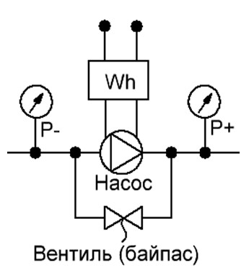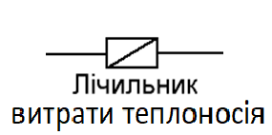

Рис. 7.1. Основні елементи вимірювання

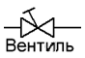
Рис. 7.2. Балансуючий вентиль з основної схеми досліджень, прикрученням якого збільшували гідравлічний опір системи, імітуючи зміну навантаження на насос.

2. Виконайте вимірювання електричних та гідравлічних параметрів на стенді в різних режимах роботи насосу
Виконайте вимірювання змінюючи швидкості насосу та гідравлічне навантаження: Почергово встановлюйте перемикач швидкості насосу на його корпусі у положення:
І - мінімальна швидкість,
ІІ - середня швидкість,
ІІІ - максимальна швидкість,

!! на кожній швидкості встановлюйте різні гідравлічні навантаження насосу:
0% - балансуючий вентиль відкритий,
60% - балансуючий вентиль прикритий,
100% - балансуючий вентиль перекритий повністю.

У ході виконання досліду вносити результати вимірювання електричних та гідравлічних параметрів на стенді в різних режимах роботи насосу до таблиці:

Таблиця 7.1.
Таблиця дослідних даних
Швидк.  насосу  /  Гідрав-  лічний опір системи  (позиція  переми-  кача насосу  /  ступінь закриття  балан-  суючого  вентиля) | Об'єм  рідини  через  насос  ∆V,  l  літри  (по-  кази  мех. лі-  чиль-  ника) | Ін-  тер-вал  часу  ∆t ,  s  секунди  (по-  кази  се-  кун-  домі-ру) | На патруб.  подачі  насоса  P ⁺,  bar  бари  (покази  мано-  метру) | На  всмокт. патруб.  насоса  P – ,  bar  бари  (покази  мано-  метру) | Натиск  H, m =  ( P ⁺, bar –  P – , bar ) * 10  метри | Спожив. електрич.  потужн.  N,  W  вати  (покази.  електрон  ватметру) | Витрата через насос  Q, m³/h  = (∆V/ ∆t)  * 3,6  м³ за годину  (розрах. за механічн. лічильник.) | ККД  η, % =  2,7*Q*H*100  N  відсотки від загальної споживаної потужності N
І / 0%
І / 60%
І / 100%
ІІ / 0%
ІІ / 60%
ІІ / 100%
ІІІ / 0%
ІІІ / 60%
ІІІ / 100%

- Ознайомтесь з класичним методом вимірювання ккд насосів

Зазвичай ККД вимірюють за допомогою так званого «класичного» методу. Суть «класичного» методу зводиться до наступної формули:

KКДнасоса = (2,725*Q*H / N_{споживання_електрична}) *100%,

де
Q – поточна подача насоса, м3 / годину;
Н – натиск, що розвивається насосом, м;
N_{споживання_електрична} – активна потужність, що споживається насосним агрегатом з електромережі, кВт;

Вимір натиску Н проводиться манометрами.
Вимірювання подачі Q насоса здійснюється або стаціонарно (постійно) встановленими (як правило, ротаційними), або переносними витратомірами (як правило, ультразвуковими).
Вимірювання активної потужності окремо взятого електродвигуна насосного агрегату вимагає наявності або індивідуальних лічильників активної потужності, або комплекту амперметр + вольтметр на лінії електроживлення насосу.
Серед переваг «класичного» методу це те, що він підходить для будь-яких типів насосів.
У свою чергу, недоліки методу пов'язані з трудомісткістю проведення замірів в разі відсутності стаціонарних індивідуальних витратомірів і лічильників електроенергії для кожного насосного агрегату.

